ATTREZZATURE: PRESSA MANUALE IDRAULICA E PNEUMATICA
Possibili cause | Utilizzo improprio dell’attrezzatura.  Rischio per incompetenza dell’operatore.
Soggetti esposti | Lavoratori
Effetti del rischio | CONTATTO CON GLI ORGANI IN MOVIMENTO  URTO, FERITE  SCHIACCIAMENTO
Procedure di lavoro | - Prima di iniziare qualsiasi azione operativa è obbligatorio prendere visione e consultare i manuali per l’uso e la manutenzione della macchina forniti in dotazione.  - I lavoratori incaricati dell’uso della presente macchina devono disporre di ogni necessaria informazione e istruzione e devono ricevere una formazione e un addestramento adeguati, in rapporto alla sicurezza relativamente alle condizioni di impiego dell’attrezzatura e alle situazioni anormali prevedibili ai sensi dell’arti. 73 del D.Lgs 81/08  - Controllare sempre l’efficienza e l’integrità della macchina  - Non usate la macchina in luoghi chiusi e poco ventilati ed in presenza di atmosfere infiammabili e/o esplosive. Non usate la macchina in luoghi umidi e/o bagnati e non esponetela alla pioggia o umidità.  - Prima di avviare la macchina abituatevi a controllare che non vi siano rimaste inserite delle chiavi di regolazione e di servizio  - Mantenete il posto di lavoro in ordine e libero da intralci, il disordine causa incidenti  - Indossate sempre, durante il lavoro, occhiali e guanti protettivi adeguati. Nel caso si produca la polvere utilizzate le apposite maschere  - Indossate indumenti appropriati, vestiti larghi e penzolanti, gioielli, capelli lunghi ecc.. possono agganciarsi ai particolari in movimento, causando incidenti.  - Sostituite le parti usurate e/o danneggiate, controllare che i ripari e le protezioni funzionino nel modo corretto prima di operare. Eventualmente, se necessario, fatela controllare dal personale del servizio assistenza.  - Non utilizzate la macchina in ambienti con rischio di incendio e/o esplosione.  - L’operazione di pressatura di oggetti presenta sempre un rischio legato alla compressione di parti metalliche, anche se condotta correttamente  È vietato:  - Comprimere molle o altri oggetti assimilabili  - Comprimere oggetti senza averli appoggiati correttamente sul piano di pressatura  - Comprimere oggetti di forma irregolare che possono sfuggire  - Avvicinare le mani o altre parti del corpo alla zona di pressatura durante le fasi di discesa del pistone  - Utilizzare la pressa manuale senza averla correttamente fissata al pavimento  - Impiegare la pressa manuale su superfici cedevoli e comunque con resistenza insufficiente a sostenere il carico  - Lasciare la pressa manuale caricata (con il circuito in pressione) incustodita  - Eccedere la forza di pressatura (portata) e/o la pressione massima indicata nella targhetta  - Spostare il bancale con la pressa caricata (con il circuito in pressione)  - Consentire l’uso della pressa manuale a personale non addestrato  - Usare la pressa manuale se non si è psicofisicamente idonei  - Usare la pressa manuale senza la dovuta attenzione  - Usare la pressa manuale per usi diversi da quelli per cui è concepita  - Usare la pressa manuale in condizioni ambientali non previste  - Usare la pressa manuale in condizioni non sufficientemente illuminati
Segnaletica |     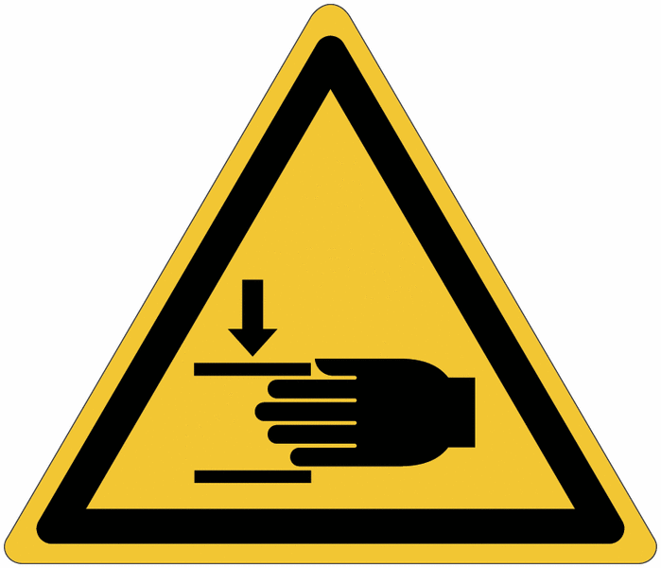
DPI | - Tute o grembiuli  - Guanti anti schiacciamento  - Scarpe antinfortunistiche

